

|  |
| --- |
| Asignatura: Educación Física y Salud  Nombre del docente: Rodrigo Retamal Carreño  Curso: 4° Básico.  Fecha: 14/06/2021 al 28/06/2021  **Guía N°5**  Unidad 2: Mejorarlas habilidades motrices.  OA: Desarrollar la resistencia aeróbica y muscular de cada alumno a través de actividades concretas. |

Realizar de forma práctica en el hogar un entrenamiento de estaciones

1. Abdominales largos, la mayor cantidad de repeticiones en 30 segundos
2. Sentadillas, la mayor cantidad de repeticiones en 30 segundos
3. Plancha, Mantener la postura por 30 segundos.
4. Saltos estrella, la mayor cantidad de repeticiones en 30 segundos.
5. Estocadas, la mayor cantidad de repeticiones en 30 segundos.
6. Escalador, la mayor cantidad de repeticiones en 30 segundos.
7. Sentadilla Búlgara, la mayor cantidad de repeticiones en 30 segundos.

Debes realizar la secuencia completa de 7 ejercicios con un descanso de 1 minuto entre cada ejercicio, al terminar el ejercicio 7 tienes un descanso de 5 minutos, para luego empezar la segunda secuencia de 7 ejercicios con el mismo descanso de 1 minuto entre cada ejercicio, al terminar el ejercicio 7 tienes un descanso de 5 minutos, para luego empezar la tercera y última secuencia de 7 ejercicios con el mismo descanso de 1 minuto entre cada ejercicio en resumen tienes que realizar cada ejercicio en 3 ocasiones por cada sesión de entrenamiento (2 sesiones de entrenamiento en todo el periodo de trabajo).

NOTA: El trabajo debe ser grabado en su totalidad (2 sesiones), posteriormente enviado y entregado al profesor a más tardar el 28 de Junio mediante Whatsaap o Email [rodrigo.retamal@liceoelvirasanchez.cl](mailto:rodrigo.retamal@liceoelvirasanchez.cl) .

*En caso de cualquier duda llamar o comunicarse al número +56979634156. (Número del profesor)

**Ejemplo en imágenes de los 7 ejercicios a desarrollar**

1. Abdominal largo.

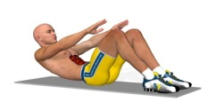

1. Sentadilla.

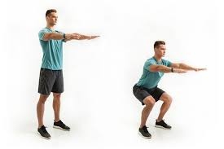

1. Plancha.

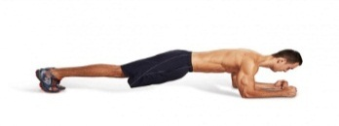

1. Salto estrella

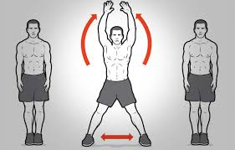

1. Estocadas.

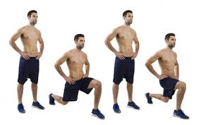

6. Escalador

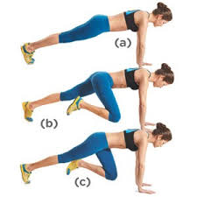

7. Sentadilla búlgara.

